【最優秀賞（県知事賞）】
受賞者：小柴雅樹（50歳），デザイナー
作品：
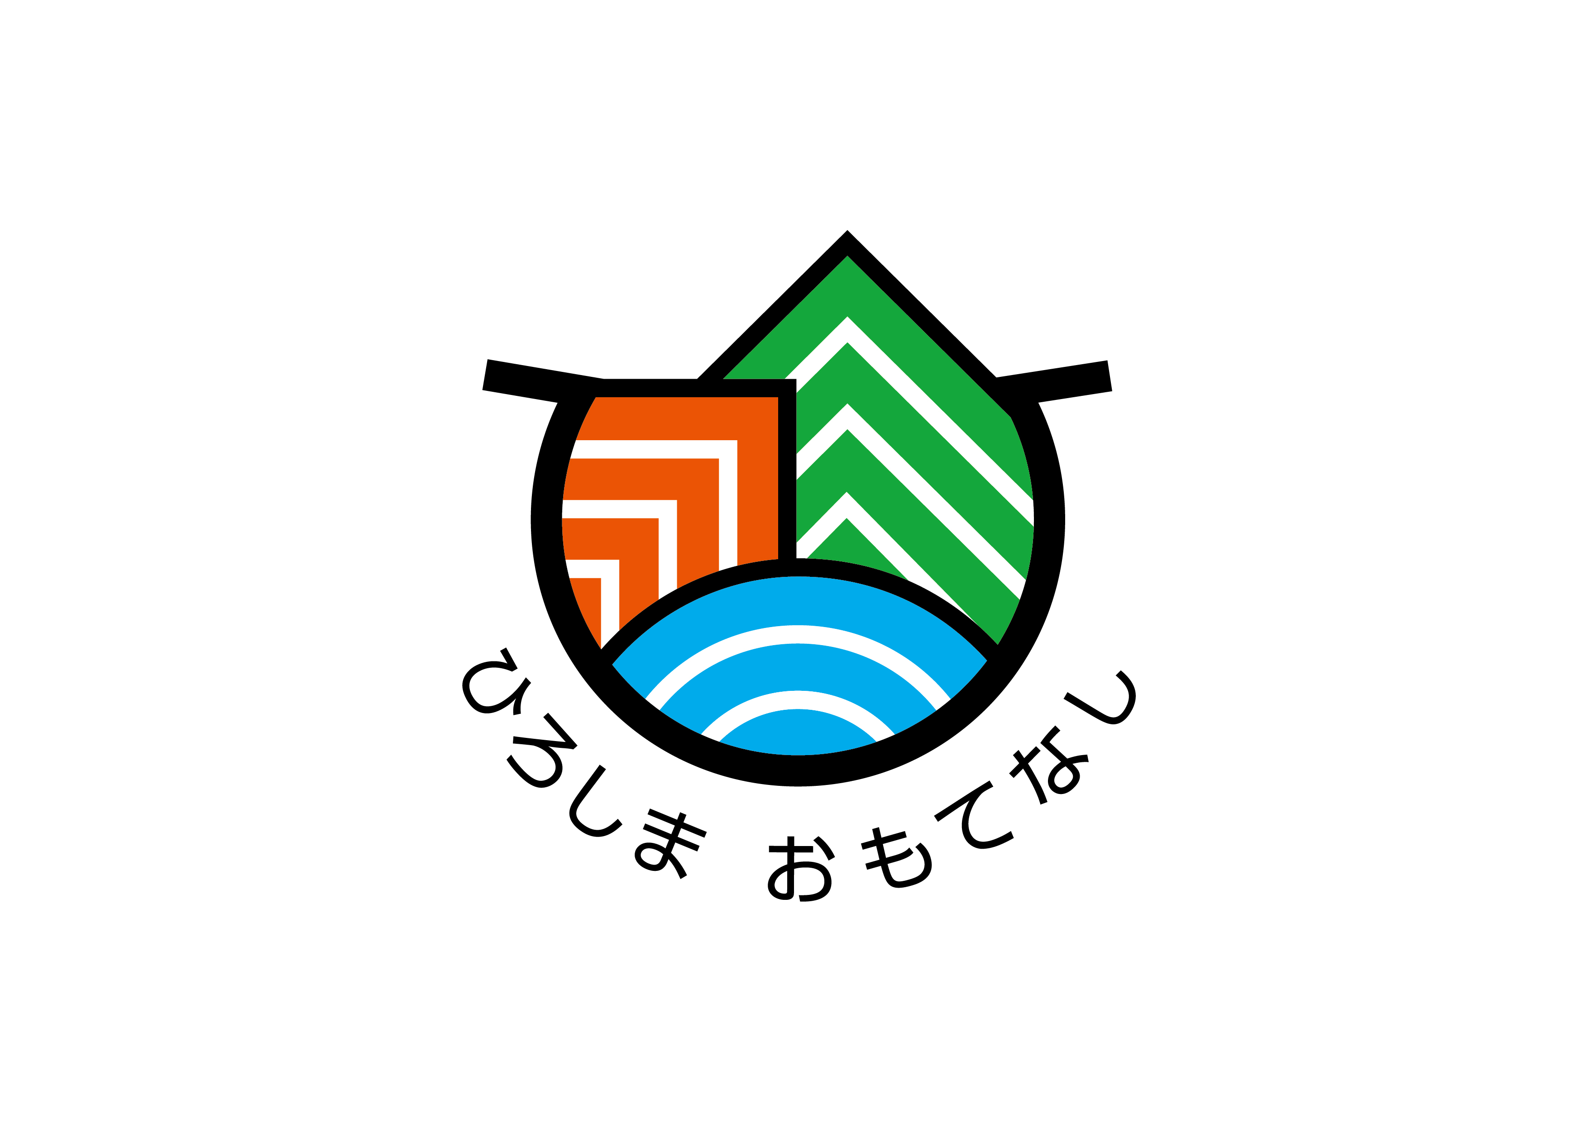

コンセプト：
広島の「ひ」をモチーフとして，海，山及び歴史（建造物）等のある広島の魅力を組み合わせ表現

【優秀賞（広島県観光連盟会長賞）】 | 【優秀賞（広島県観光連盟会長賞）】
受賞者：今井弘実（69歳），デザイナー | 受賞者：三巻保征（70歳），無職
作品：  コンセプト：  広島の「ひ」をモチーフとして，おもてなしの心をハートで表現 | 作品：  コンセプト：  広島の「ひ」とおもてなしの「心」を一緒にし，色でそれぞれの観光地を表現

